Светильник бестеневой Дентал
Руководство по монтажу и эксплуатации

1. Распаковка светильника

Аккуратно откройте упаковку, не используя острых предметов!
В упаковке содержатся следующие компоненты:
Светильник
Пульт дистанционного управления
Набор для монтажа (тросики, потолочное крепление, грипера)
Паспорт
Инструкция по эксплуатации

2. Размещение светильника
Светильник можно размещать двумя нижеописанными способами:

Параллельно. Глаза пациента должны быть направлены на 1/3 осветительного устройства  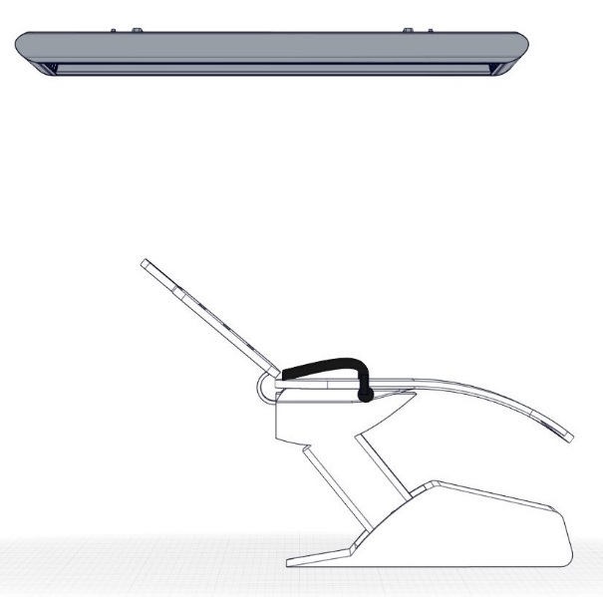 | Крестообразно. Глаза пациента должны быть направлены на верхний источник света  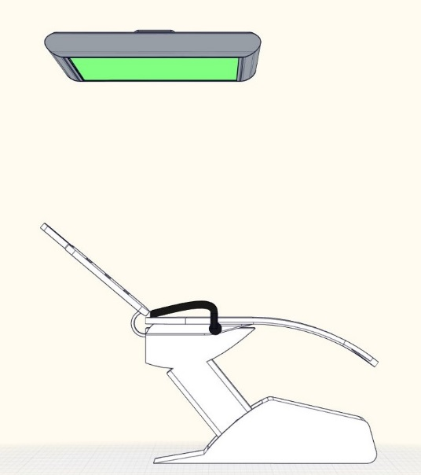
Светильник нужно размещать на высоте не менее 2,2 м над уровнем пола.

Для установки подвесной системы необходимо разметить на потолке 4 точки по углам прямоугольника размером 1000х565 мм

3. Крепление светильника к потолку

Светильник крепится к потолку по нижеприведенной схеме винтом диаметром 5 мм либо анкером со шпилькой М5. Перед подвешиванием светильника необходимо установить грипперы в специальные отверстия в корпусе.
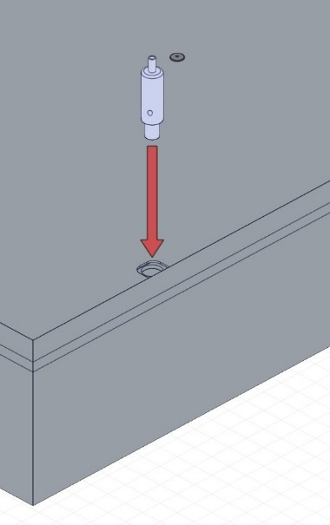
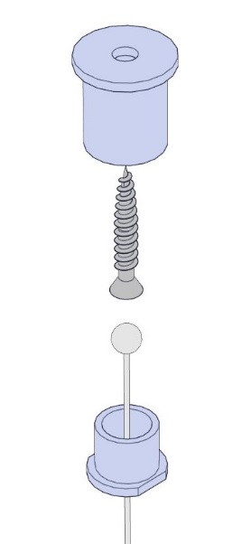
После монтажа подключить провод питания соблюдая полярность L, N, земля.

4. Работа светильника
- Светильник включается/выключается при помощи пульта дистанционного управления.
- Модель Светильник бестеневой Дентал 6х54 ОЛ позволяет управлять включением 2 центральных ламп и 4 боковых независимо друг от друга путем нажатия кнопок «А» и «В» на пульте.
- Функция диммера доступна с пульта дистанционного управления (в комплекте) только для модели Светильник бестеневой Дентал 6х54 регулируемый. Для плавного уменьшения яркости необходимо нажать и удерживать в нажатом состоянии кнопку В-, для увеличения – кнопку В+.
- Кратковременное нажатие кнопки «ВКЛ» выключает светильник, повторное нажатие включает его. Последние настройки диммера запоминаются и активизируются при последующем включении светильника.
- Светильник настроен только на 1 канал пульта (самый левый индикатор), при возникновении проблем с управлением убедиться, что пульт работает на канале 1 путем последовательного нажатия кнопки «СН» до активации канала 1 (загорания самого левого индикатора)

5. Замена ламп
В светильнике используются люминесцентные лампы типа Т5 мощностью 54Вт. Для замены ламп необходимо выполнить следующие операции:
- Отключить светильник от сети

- Открутить винты на задней крышке светильника.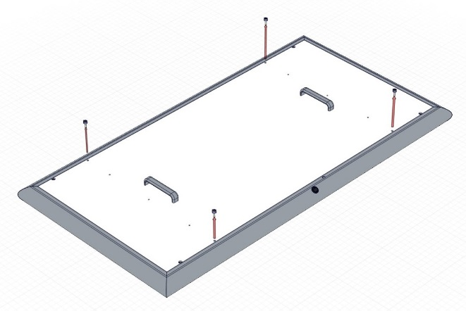
- Снять заднюю крышку и извлечь лампу, повернув ее на 90 градусов по своей оси.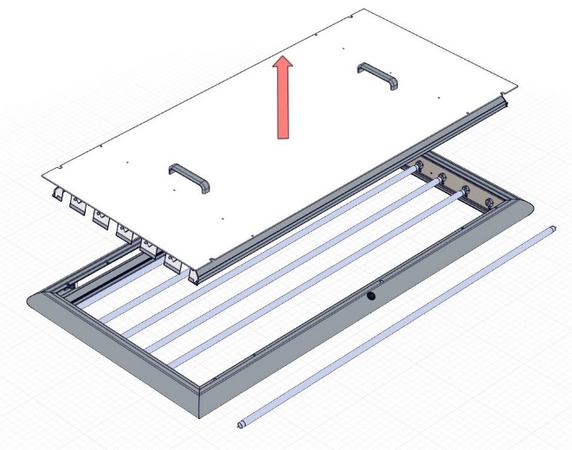

Сборка производится в обратной последовательности.

